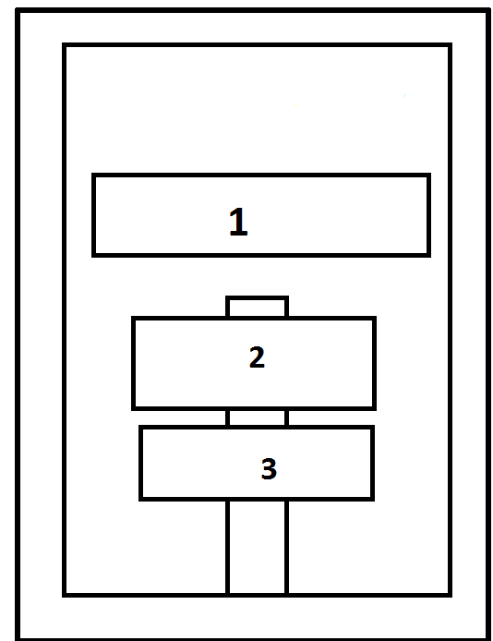

Keterangan :

1. Nama Aplikasi (apilikasi ini diberi nama a-dictionary for child)
2. Button start digunakan untuk mulai menjalankan aplikasi
3. Button help berisi tentang panduan atau cara menggunakan aplikasi ini

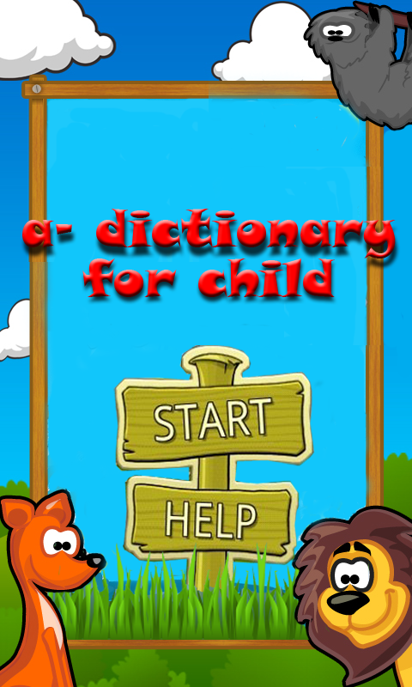

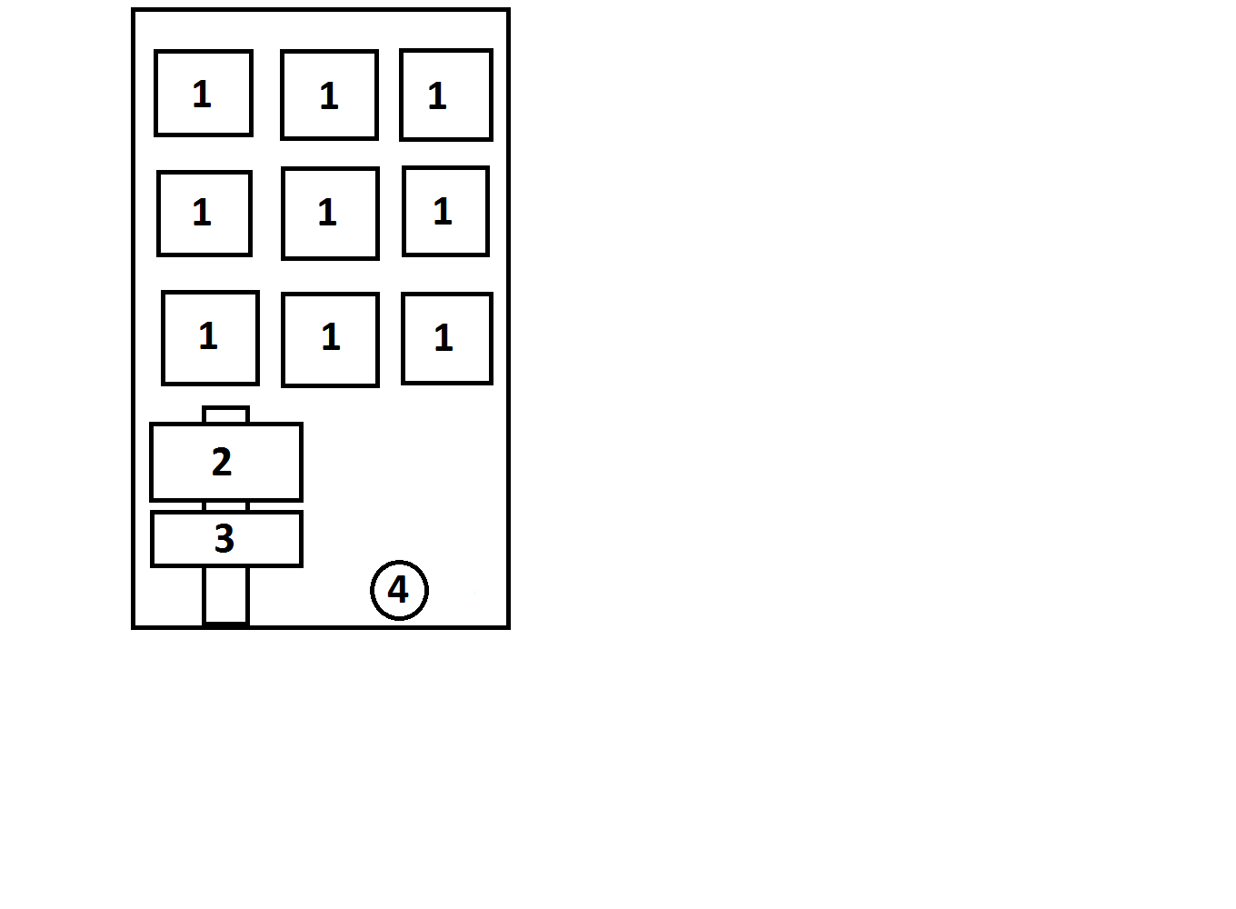

Keterangan :

1. Icon hewan, jika icon ini di klik maka akan menampilkan foto hewan dan nama hewan yang sesuai dengan icon hewan yang ada.
2. Button next jika button di klik maka akan menampilkan menu selanjutnya atau icon-icon hewan selanjutnya
3. Button back digunakan untuk kembali ke menu sebelumnya atau icon-icon sebelumnya.
4. Button search digunakan untuk mencari hewan-hewan yang di ingin di tampilkan.

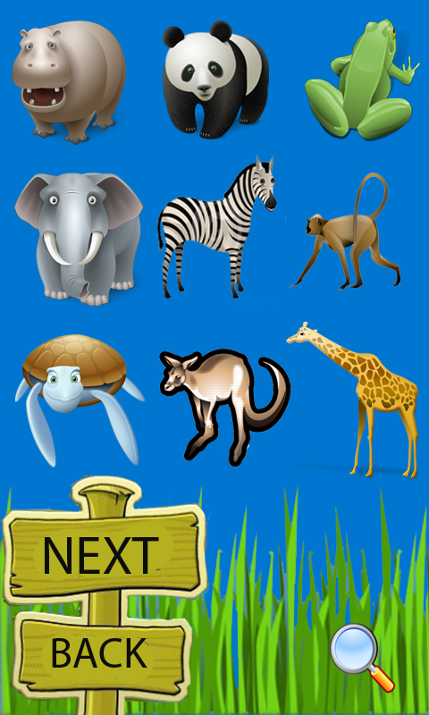

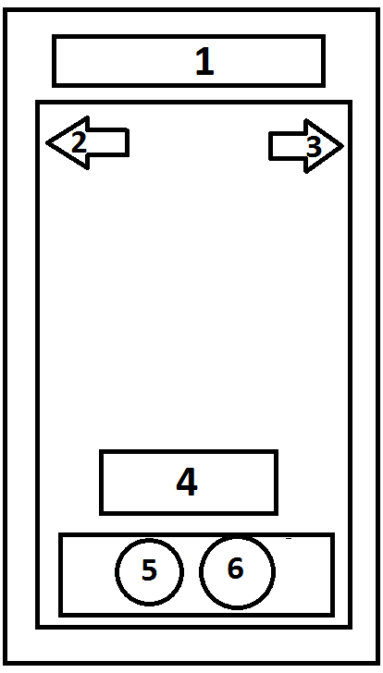

1. Button search digunakan untuk mencari binatang-binatang yang di inginkan
2. Button preview untuk kembali ke halaman sebelumya
3. Button next untuk menuju ke halaman selanjunya
4. Nama binatang dalam b.indonesia dan bahasa inggris
5. Button home untuk menuju ke menu
6. Button suara jika di klik maka akan menyebutkan nama binatang dalam bahasa indonesia dan bahasa inggris.

